***La mia casa è dove sono* (2010)**

a novel by Igiaba Scego

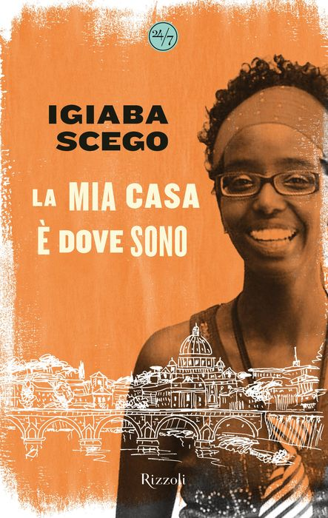

**Activity 1.** *La mia casa è dove sono*.

Igiaba Scego is a writer and activist. Watch the videoclip to learn more about her life and her work. Reflect on the following questions.

1) Cosa vuol dire per te la parola “casa”?

2) Questo è il primo libro autobiografico che Scego ha scritto. Cosa vuol dire il titolo, *La mia casa è dove sono*, secondo te?

3) Quali sono i temi principali del libro? Cosa vuole comunicare l’autrice?

**Activity 2.** *Grammar review.*

There are many adverbs in Igiaba Scego’s dialogue. Here are some examples of differnet kinds of adverbs. Do you know all of them? Read the examples and write a sentence to practice them:

A. “La scrittura nasce **sempre** da un’urgenza.”

*sempre* = con continuità, senza fine sempre ≠ mai

Another eaxmple: Quando vado a Firenze, vado **sempre** alla gelateria “Perché no.” È buona!

Write a phrase of your own with “sempre”: ____________________________________________

B. **“Anche se** si è nato in Italia, devi **comunque** combattere per i tuoi diritti e **soprattutto** devi combattere con degli stereotipi.”

*comunque* = ancora, in ogni caso, però *soprattutto* = sopra ogni cosa (la cosa più importante)

Other examples: Non devo andare in biblioteca oggi, ma ci vado **comunque** per vedere gli amici.

Voglio aiutare le persone nella mia città, **soprattutto** quelle che vivono in povertà.

Write a phrase of your own with   
“comunque” or “soprattutto”: ______________________________________________________

______________________________________________________________________________

C. “La cosa che mi ha fatto **proprio** piacere è che... questo premio è stato vinto per la letteratura italiana.”

*proprio* = davvero, molto (dà più enfasi).

Other examples: Sono **proprio** felice! Sbrigatevi, il film comincia **proprio** adesso!

Write a phrase of your own with   
“proprio”: _____________________________________________________________________

D. “**Già** i lettori sanno, che le storie d’altrove sono **anche** storie italiane, europee, africane.”

*già* ≠ non ancora

Another example: Mamma è **già** partita, non è ancora in casa.

Write a phrase of your own with “già”: _______________________________________________

**Activity 3.** Excerpt from *La mia casa è dove sono*

To open her novel, Scego begins with fairytales and cultural differences. Read to understand what they are and respond to the questions.



*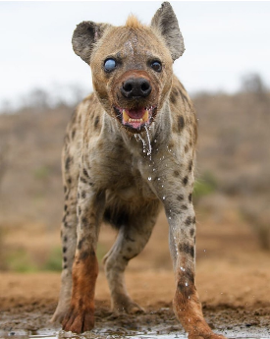Sheeko sheeko sheeko xariir*... *Storia storia o storia di seta*...

Così cominciano tutte le fiabe somale. Tutte quelle che mia madre mi raccontava da piccola. Fiabe splatter[1] per lo più. Fiabe tarantinate[2] di un mondo nomade che non badava a merletti e crinoline. Fiabe più dure di una cassapanca di cedro. Iene con la bava appiccicosa, bambini sventrati e ricomposti, astuzie di sopravvivenza. Nelle fiabe di mamma non esistevano principesse, palazzi, balli e scarpine. Le sue storie riflettevano il mondo in cui era nata lei, la boscaglia della Somalia orientale dove uomini e donne si spostavano di continuo in cerca di pozzi d’acqua. “La casa ce la portavamo sulle spalle” mi diceva sempre. E se non era proprio sulle spalle, poco ci mancava. Il miglior amico dell’uomo il nobile dromedario, spesso la portava al posto loro.

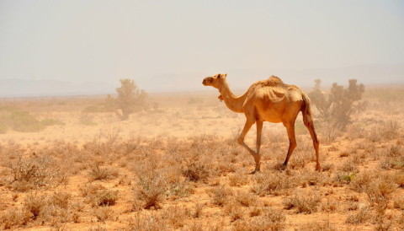Era una vita dura quella che mamma Kadija trascorse fino ai nove anni. Già da piccola era un buon pastore. Mungeva capre e mucche, badava ai cammellini, cucinava il riso con la carne e non si lamentava mai per i calli ai piedi che le spuntavano a ogni migrazione della sua famiglia allargata. Le storie erano il miglior modo per non pensare alle fatiche della vita reale. Quei *ginni* [3] pericolosi e assatanati, quelle belve feroci assetate di sangue, quegli eroi dalle magnifiche doti servivano a dimenticare che la vita non era un regalo e che la si doveva conservare ogni giorno a suon di volontà. “Perché l’unica cosa che ci rende davvero liberi è la volontà,” diceva il nonno, il signor Jama Hussein, il padre di mia madre che non ho mai conosciuto.

La vita della mia famiglia è un lungo atto di volontà.

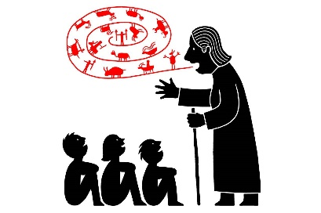Quando mamma mi raccontava le sue storie io, nata e cresciuta a Roma, tremavo più come e più di una foglia. Ma non scappavo, perché volevo sempre arrivare alla fine. Vedere il cattivo punito e il buono in trono. Un mondo manicheo che mi rassicurava. Un mondo crudele, ma chiaro. E poi come ogni bambino che si rispetti ero un po’ sadica.

No, non pensato male di me ora. Sono una donna dolce e sensibile, sono miele e zenzero, sono cannella e cardamomo. Sono zucchero di canna. Lo so che le parole appena pronunciate mi dipingono come una *dhiigmiirad*, una bevitrice di sangue umano. Ma nelle fiabe si sceglie un sistema di vita e di morte. Ci si lega al mondo ancestrale dei nostri antennati.

A. Comprehension questions:

1. Cosa intende l’autrice quando afferma “la casa ce la portavamo sulle spalle”?
2. Cosa faceva la mamma della narratrice quando era piccola?
3. Come si può descrivere le fiabe europee e le fiabe somale? Conosci alcune fiabe come quelle di Somalia?

B. What are the characteristics of Somalian fairytales and European fairytales according to Igiaba Scego? Write them in the columns below but don’t copy from the text – use your own words!

|  |  |
| --- | --- |
| Fiabe somale Image result for somalia flag | Fiabe europee Image result for european flag |
|  |  |

1. *Fiabe splatter*: le fiabe somale sono piene di scene orride e violente, sia realistiche sia soprannaturali, tipiche del genere splatter. Il termine deriva dall’inglese to splatter (“schizzare,” “spruzzare”) e viene usato soprattutto in ambito cinematografico e fumettistico.
2. *Fiabe tarantina*te: fiabe in cui l’elemento irrazionale è portato all’esaperazione. L’aggettivo deriva da tarantismo, fenomeno diffuso in Puglia din dal Medioevo e caratterizzato da manifestazioni di malessere che colpivano soprattutto le donne.
3. *Ginni*: entità soprannaturali di natura inferiore agli angeli, per lo più maligne, tipiche della cultura preislamica e islamica.